 | Installation de scratch  Fiche professeur
Vous avez deux possibilités pour utiliser SCRATCH.
- La version en ligne
Une version complète utilisable en ligne via un navigateur internet.
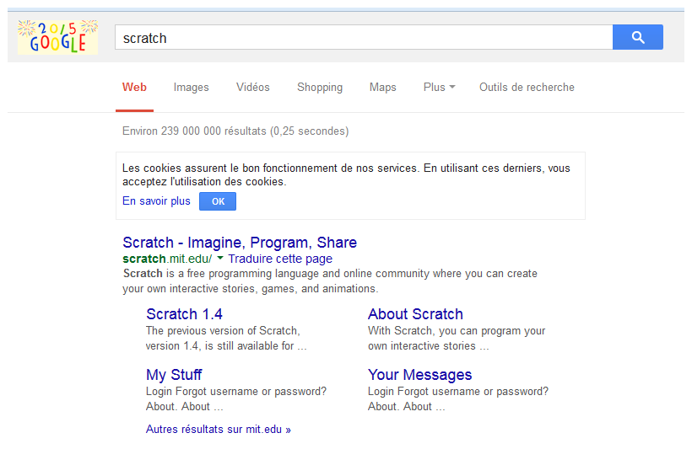
On accède au site Scratch :
https://scratch.mit.edu

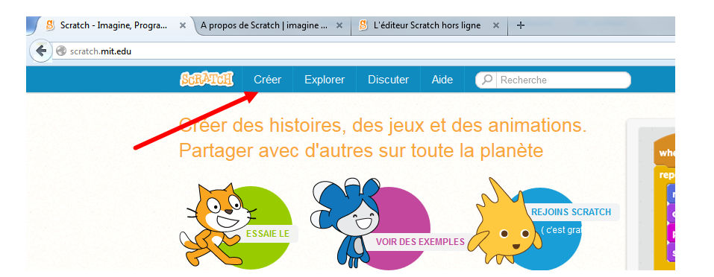
On clique sur « CREER »

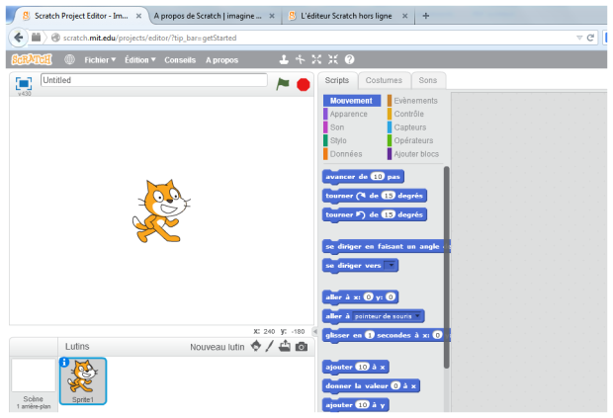
Le logiciel se lance et on peut l’utiliser.

On peut aussi créer un lien directement sur le bureau des élèves ou dans le dossier PUBLIC du réseau pédagogique :
https://scratch.mit.edu/projects/editor/

- La version offline
Cette version s’installe sur votre ordinateur et ne nécessite plus de connexion internet.
On se rend à l’adresse suivante :
http://scratch.mit.edu/scratch2download/
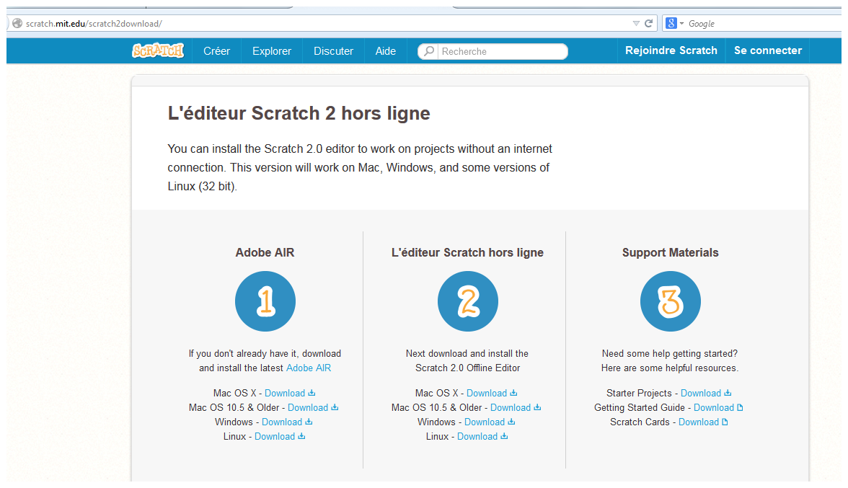
Il ne reste plus qu’à suivre les étapes :
- Installer adobe AIR à partir des liens.
- Installer l’éditeur hors ligne de SCRATCH
- Lancer le logiciel à partir du lien créé dans la liste de vos programmes


